# MATLAB期末專案

指導教授 : 張光遠

成員 :

00757011 蕭士凱、

00757028 何文豪、

00757036 翁星宇、

00757044 蕭皓天。

目錄

MATLAB期末專案 1

一、 研究動機與目的 3

二、 研究方法 3

三、 統計數據與分析 4

1. 1999-2020 中油油價折線圖 4

2. 2008年金融風暴 5

3. 2014-2015年 供過於求 6

4. 2018年 油價平穩機制 6

5. 2019-20年 武漢肺炎 7

四、 結論 7

五、 參考資料 9

## 研究動機與目的

近期因肺炎的影響，導致油價大跌，觀察中油提供之歷年油價數據發現90年代迄今也曾經出現多次大幅度下跌，我們將歷年油價資料數據整理並加以分析，以研究近代歷史上各重大事件對應油價之漲幅關係。​

## 研究方法

我們將在政府資料開放平台找到的燃油歷史價格以中油提供之最新數據補充至最新日期，針對其中較接近日常之無鉛汽油92、無鉛汽油95、無鉛汽油98等一共6種油品以MATLAB進行數據分析，並將數據繪製成圖表使方便觀察價格之變化。​

## 統計數據與分析

### 1999-2020 中油油價折線圖

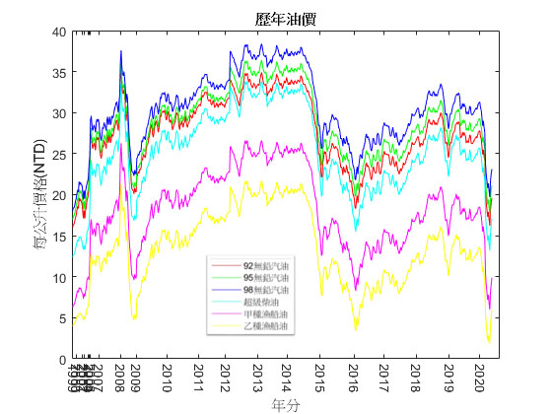

▲1999-2020油價折線圖 1

### 2008年金融風暴

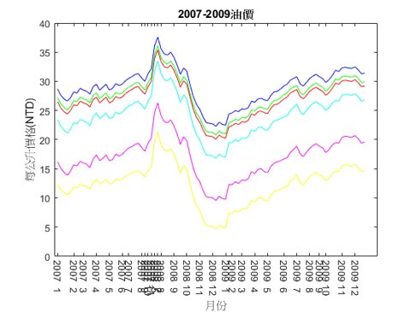

▲2007-2009油價折線圖

金融海嘯爆發前，原油需求大大超出供給，使得油價創下每桶高達145.29美元的歷史最高紀錄，而其後在不到一年內的金融危機期間，重挫至50美元以下。

### 2014-2015年 供過於求

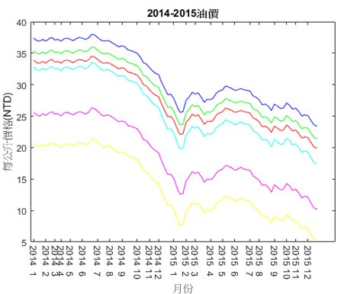

▲2014-2015油價折線圖

由於OPEC 會議未達成共識，造成主要石油輸出國不願減產，出現了原油史上最嚴重的生產過剩局面，讓油價雪崩式的下跌。​

### 2018年 油價平穩機制

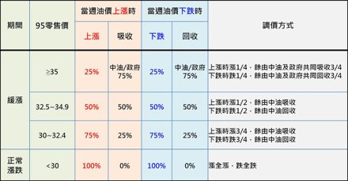

▲油價平穩機制表格

我由於國際局勢是影響油價波動的重要因素，原油價位受美國即將啟動禁運伊朗石油措施、美國東岸強烈颶風來襲造成民眾搶購汽油，加上美國商用原油庫存持續下降等因素影響，推升國際油價持續走揚，連帶使得國內油價調漲。​

為了防止像2008年金融風暴和2015年供過於求的情況再次發生，油價大幅的上漲以及下跌，政府推出了油價平穩機制，來穩定油價的變動。( 右圖為調價的方式 )​

### 2019-2020年 武漢肺炎

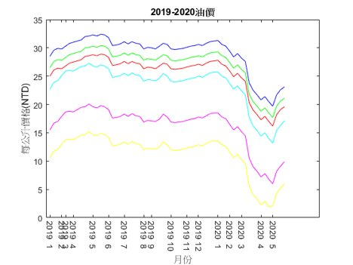

▲2019-2020油價折線圖

武漢肺炎 (2019冠狀病毒疾病，COVID-19) 疫情大爆發，各國陸續實施封城政策，導致觀光、航空、運輸...等行業用油需求銳減 原油價格下挫。​

此外沙烏地阿拉伯和俄羅斯卻在此時大打價格戰，讓原先就持續向下走跌的國際原油價格雪上加霜。​

## 結論

* 1. 世界的原油價格，幾次波動幅度最大的事件，都和中東產油國息息相關​
  2. 當今國內的油價，事實上存在著保護機制 (油價平穩機制)​
  3. 政府有限度的介入市場行情，試圖減弱國內油價的波動​

​

## 參考資料

經濟部能源局--油價資訊管理與分析系統​

https://www2.moeaboe.gov.tw/oil102/oil2017/A03/A0301/sys27.asp​

台灣中油股份有限公司​

https://www.cpc.com.tw/​

中油油價歷史變動資料​

https://vipmember.tmtd.cpc.com.tw/mbwebs/ShowHistoryPrice_oil2019.aspx​

https://vipmember.tmtd.cpc.com.tw/mbwebs/ShowHistoryPrice_oil.aspx​

油價大事紀​

https://www.macromicro.me/time_line?id=16&stat=486​